Nastavení oprávnění pro vstup dat do DS

Obsah
1. Nastavení práv pro vstup dat do DS pro školské organizace. 2
Tvar administrátorských účtů. 2
Pro školská zařízení mimo správu kraje
Administrátor může svoji organizaci vyhledat ve stromečku, nebo pomocí vyhledávání
Kontaktní osoby 3
Aktualizace uživatele
2. Přihlášení na stránku datového skladu 5

Nastavení práv pro vstup dat do DS pro školské organizace.

Úplný návod pro administrátory naleznete na adrese:
https://dms.plzensky-kraj.cz/file/?id=20210419082257674433 .
Do příkazového řádku prohlížeče napíšete https://www.epusa.cz
V pravém horním rohu se přihlásíte pod účtem administrátora.
Tvar administrátorských účtů
Přihlašujete-li se jako administrátor zřizované organizace použijte IČO@kr-plzensky
Poznámka:
V případě, že neznáte heslo k Vašemu přihlašovacímu jménu, postup je následující:
- Elektronicky kontaktujte podporu ePusy se žádostí o reset hesla na help@epusa.cz.
Nepřihlášený uživatel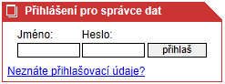 | Přihlášený uživatel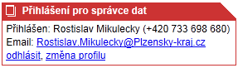
Po přihlášení vidíte v ojedinělých případech následující formulář, pro další práci je nutné kontaktní informace vyplnit.
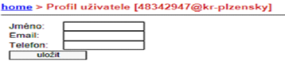
Po přihlášení se zobrazí profil přihlašované organizace:
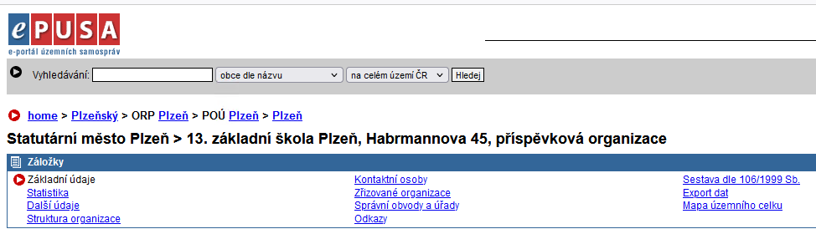Pokračujete výběrem kontaktní osoby

Kontaktní osoby

Seznam uživatelů organizace naleznete v menu „Kontaktní osoby“.
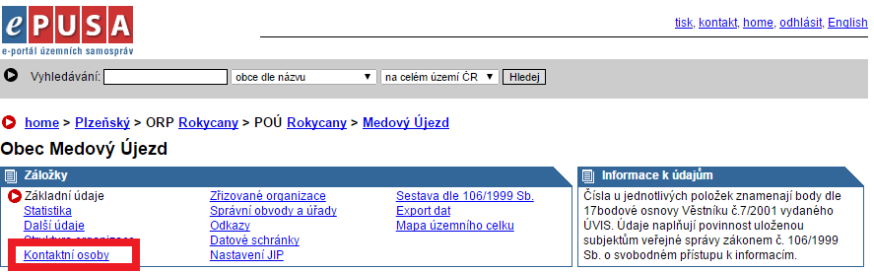

Ze seznamu kontaktních osob vyberete tu, které právo editace nastavíte:
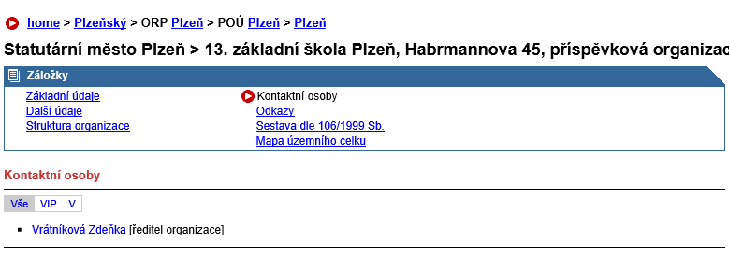

Aktualizace uživatele se provádí přes nastavení úprav:
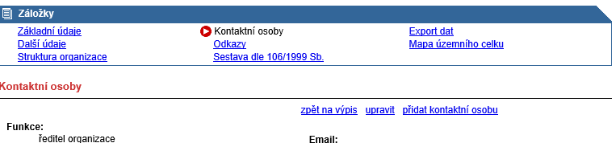

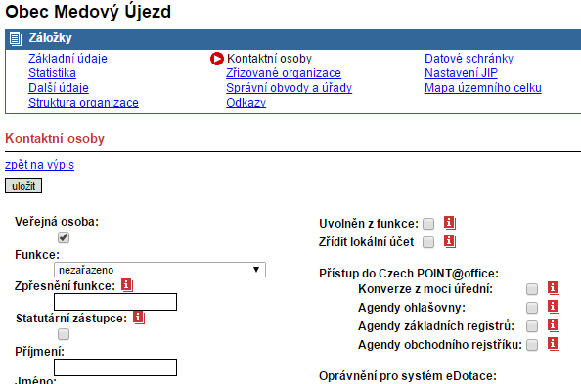
Aktuální nabídku je možné přečíst po kliknutí na ikonku

V pravém sloupci zaškrtneme práva pro vstup do Externího datového skladu.

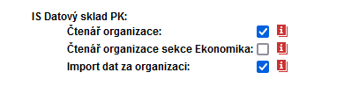

Nastavení uložíte.
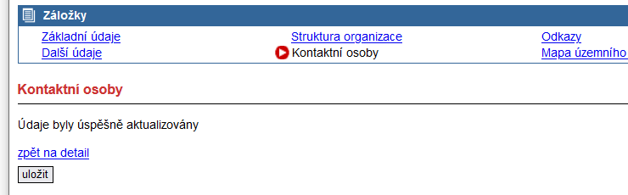
Uložení

Přihlášení na stránku datového skladu.
Do příkazové řádky prohlížeče zapíšete adresu http://datovysklad.plzensky-kraj.cz/ odklepnete.
Dostanete se na veřejnou stránku reportů datového skladu.
Přihlásíte se účtem ePUSA / CzechPoint. Uživatelské jméno a heslo jsou stejné jako do aplikace KEVIS.
